守口市地域コミュニティ協議会

事業運営の手引き

1　地域コミュニティ協議会の目的と運営方針 **1**

2　地域コミュニティ協議会と市との関係　　 **1**

3　地域コミュニティ協議会補助金の概要　　 **1**

4　補助対象となる事業　　　　　　　　　　 **2**

5　補助対象となる経費　　　　　　　　　　 **3**

6　補助金として認められない支出　　　　　 **5**

7　補助金事務の1年間の流れ　　　　　　　 **5**

8　市への申請書・報告書の記入例　　　　　 **8**

1）事業計画書（様式第2号） 　　　　　　　　 8

2）事業計画内訳書（見本1・2） 　　　　　　　 9

3）事業補助金交付申請書（様式第9号）　　　　 10

4）活動予算書（様式第10号） 　　　　　　　　 11

5）補助金交付請求書（様式第14号） 　　　　　 13

6）事業補助金報告書（様式第17号） 　　　　　 14

7）事業補助金実績報告書（様式第19号） 　　　 22

8）補助金に関する事業報告書（様式第20号） 　 23

9）補助金精算書（様式第21号） 　　　　　　　 24

　　10）備品管理台帳　　　　　　　　　　　　　　　 26

9　認定や事業の変更届出書の記入例 　　　　 **27**

1）認定変更届出書（様式第6号）　　　　　　　 27

2）解散届出書（様式第7号）　　　　　　　　　 28

3）事業等変更・追加承認申請書（様式第15号） 29

10　会計処理について 　　　　　　　　　　　 **30**

1）会計について　　　　　　　　　　　　　　　 30

2）買い物に際しての留意事項　　　　　　　　　 30

3）会計帳簿・出納帳の作成　　　　　　　　　　 31

4）源泉所得税の納付　　　　　　　　　　　　　 34

5）支払い調書の作成　　　　　　　　　　　　　 35

6）個人情報の保護　　　　　　　　　　　　　　 36

7）源泉徴収票等の法定調書合計表の提出　　　　 37

令和3年（2021年）４月　改訂版

　　　　　　　　　　　　　　　　　コミュニティ推進課

**はじめに**

**本補助金は、各協議会が自主的・主体的に地域の活性化や地域課題の解決などの取り組みを経済的に支援するための補助金制度です。**

**補助金を活用する事業を決める際は、「地域の活性化のために必要な事業か」ということを、地域の皆さんでよく考えることが重要です。**

**また、補助金は公金であることから、「特定の人や団体のためだけに使うのでなく、地域全体のためになることか」という視点も重要です。**

**地域の必要な取組みを、地域の皆さんで話し合って、地域で実行していくために、本補助金を役立てていただければ幸いです。**

**1　地域コミュニティ協議会の目的と運営方針**

（1）地域コミュニティ協議会（以下「協議会」と称します。）は、地域住民等の主体的なコミュニティ活動（地域文化・地域活動等）の促進及び活性化並びに地域課題の解決に取り組み、協働のまちづくりの推進を図ることを目的とする、自主的な市民組織です。

（2）協議会の運営にあたっては、民主的に開かれた運営を行うとともに、当該地域の市民の想いを反映して、地域のまちづくりを行います。

**2　地域コミュニティ協議会と市との関係**

協議会は、地域を代表する地縁団体として、市との協働により、各地域に応じたかたちでのまちづくりに取り組んでいくことになります。

**3　地域コミュニティ協議会事業補助金の概要**

**1）対象団体**

認定を受けた各協議会です。

**2）認定の要件**

(1) 当該地域に居住する者、事業を営む者等で構成されており、かつ、それらの者の自発的な参加の機会が保障されていること。

(2) 当該地域に所在団体が各種団体で多数構成されていること。

　(3) 活動内容、会計等の透明性が確保されていること。

　(4) 役員等の選出において、民主制が確保されていること。

　(5) 活動が地域住民の多数の支持を得ていること。

　(6) 営利目的の活動を行わないこと。

　(7) 宗教活動を目的とする活動を行わないこと。

　(8) 政治活動を目的とした活動を行わないこと。

**3）交付金額（補助金交付上限額）**

年度当初に、各協議会に通知されます。

**4　補助対象となる事業**

補助金は、協議会が行う次の「事業」が対象となります。（詳細は11頁参照）

|  |
| --- |
| （1）協働のまちづくりの取組に関する事業  （2）地域課題の解決及び地域力向上の取組に関する事業  （3）地域コミュニティ推進のための住民レクリエーションや地域文化等の行事に関する事業  （4）地域防犯・防災対策に関する事業  （5）地域住民への情報発信に関する事業  （6）（1）～（5）以外で市長が必要と認める事業 |

これらをもとに、事業例をあげて

みると・・・

**【具体的な事業例】**

文化祭、餅つき、歩こう会、住民アンケート、災害・防火訓練、体育会、ラジオ体操、健康教室、料理教室、各種スポーツ大会、広報誌などの情報発信、子ども祭り、あいさつ運動、チャリティーバザー、巡回パトロール、美化活動　etc

**5　補助対象となる経費**

補助金の対象となるのは、各年度の事業実施等に必要な経費です。

|  |  |
| --- | --- |
| 経費区分 | 主な内容 |
| 消耗品費 | 短期間又は一度の使用によって消耗されるものを購入する経費。 |
| 備品費 | 性質形状を変えることがなく、比較的長く使用し、保存できる物品を購入する経費。  ※備品台帳の作成が必要です。 |
| 印刷費 | 印刷物を印刷及び製本する経費。 |
| 使用料及び  手数料 | 使用したことに対する費用及び手数をかけたことに対して支払う費用。 |
| 謝　　礼 | 講師、出演者など役務の提供等に対する謝礼費用。  行事の開催に伴う設営などの役務の提供に対する薄謝。 |
| 保険料 | 事業等活動における行事・損害賠償補償に係る費用。 |
| 借上料 | 動産等の借上げの費用。 |
| 食料費 | 事業を行うにあたり、安全対策上必要な飲料等。（主に熱中症対策） |
| 通信費 | 通信等に要する費用。 |
| 交通費 | 移動に要する費用。　　※主に社会見学等に要する費用  事業用物品の買い出し等に要する交通費は除く。 |
| 修繕料 | 備品等の修理、修繕に要する費用。 |
| 負担金 | 他の団体と共催で事業を行う場合の分担費用。 |
| 委託料 | イベントの会場警備、会場設営、事業に伴う機器の設置、設定、イベント運営の業務委託に要する費用。（協議会だけではできない専門的な業務を対象） |

**【留意事項】**

**（1）一般的な基準**

　①　公金である補助金は、社会通念上ふさわしくない経費などについては、補助の対象にならない。

　　②　事業補助金の対象にならない経費を計上されますと、協議会で負担していただくことになります。

③　経費はすべて実費の範囲内とすること。

④　各事業は、補助金及び会費、寄付・協賛金、広告収入等で賄うことを基本とし、役員等が個人負担を支出する場合は、過度なものとならないようにすること。

**（2）活動ごとの基準**

①　備品購入は、使用頻度及び維持管理経費等を考慮した上で決定するものとし、備品の管理、使用及び貸出のルールを明確にすること。

②　講演会等の講師謝礼は、20,000円以内を基本とすること。（源泉徴収やマイナンバーの取得・保管などが必要となります。）

③　講師謝礼を支給する場合、個人の場合は本人、法人の場合は事業所の領収書を徴収とすること。

④　事業に伴う参加賞代は、一品300円以内を基本とすること。

　　※事業に対して補助金支出（参加賞代）が社会通念上ふさわしくない場合は認められません。

⑤　事業に伴う賞品代は、一品3,000円以内を基本とすること。

⑥　交通費（切符）を支出する場合は、会長又は責任者の出金伝票と明細書を添付すること。

⑦　共催事業の場合は、実行委員会等の領収書と事業の精算書（事業報告書）の写し等を添付すること。

⑧　社会見学については、地域に幅広く周知を行い参加者を募ること。行き先については、公的な補助金を活用するにあたって社会通念上ふさわしくない場所は認められません。

⑨　食料費は事業を行うにあたり、安全対策上必要なものに限る。

　　（１人１本の飲料を提供するのではなく、紙コップを利用し複数人で分けるなど工夫をお願いします。）

　　※会議等における賄いは対象外。

⑩　行事の開催に伴う設営などの役務の提供等に対する謝礼は１人に対して１回500円までとし、年間の支出総額が10万円を超えない範囲とすること。

　　※支出総額が10万円を超えて支払った謝礼については補助対象外経費となります。

**（3）その他**

①　支払いに際しては、原則協議会宛の領収書と明細書（品目内訳書）を入手してください。品目等が印字されたレシートでもかまいません。

　　※レシート領収書に協議会名を記入して提出すること。

②　１回の支出において50万円を超える備品や委託などに関しては、複数社の見積り又は選定理由の添付などをお願いします。

③　行事の開催に伴う設営などの役務の提供等に対して支払った謝礼は、支払い日や金額、受取人の住所、氏名、捺印をもらい管理してください。

　　※必要に応じ市から提出を求める場合があります。

**6　補助金として認められない支出**

補助金を以下の用途には使用できません。

|  |
| --- |
| （1）役員等への給与や定例的な報償費  （2）**イベントの打上げや懇親会等の飲食費**  　　　（※誤解を招くような場所で会議、研修はおこなわないこと。）  （3）領収書の名義が空欄又は「上様」など、受取人が特定できない経費  　　　※レシート領収書にも協議会名を記入すること。  （4）冠婚葬祭に係る経費  （5）使途が特定できない経費  （例）商品券、各種金券（クオカード、図書券、itunesカード、マックカード、Amazonカードなど）  （6）その他、社会通念上公的補助金としてふさわしくない経費  （例）アルコール、タバコなどの嗜好品  　 （7）事業用物品の買い出し等に要する、ガソリン代、有料道路代、駐車場料金、交通費（切符代）  　 （8）食事代（弁当代や会議等における賄いなど）。 |
| ※クレジットカードや電子決済（〇〇ペイ）、会員カード等の利用については、可能とします。  なお、ショッピングサイト等での購入やクレジットカード等を利用した場合における反射的利益（ポイント還元等)については、物品等を購入した個人が受けるものと考えられますが、この取扱いについては、各地域コミュニティ協議会内において、対処してください。 |

**7　補助金事務の1年間の流れについて**

|  |
| --- |
| 3月20日頃 1）補助金概算額（補助金交付上限額）の通知　…市  4月 　　協議会… 2）補助金申請書の提出（様式第2・9・10号など）  　　　　　　　　　　　　　　　　　（４月１日から）  3）申請内容の審査　　　　　　…市  4）補助金の交付決定　　　　　…市  　協議会… 5）補助金の概算払い請求（様式第14号）  　 6）補助金の概算払い（振込み）…市  随時 　　協議会… 7）事業の実施  協議会… 8）事業報告書の提出（様式第17号）  翌年4月 協議会… 9）実績報告書・精算書の提出  （様式第19～21号、備品管理台帳）  10）精算内容の審査　　　　　 …市  11）補助金額の確定　　　　　 …市  協議会… 12）補助金の返納・返還 |

**1）補助金概算額**（補助金交付上限額）**の通知**

当該年度の市の予算が確定すると、市は毎年3月20日頃に、各協議会会長に対して、地域コミュニティ協議会事業補助金の概算額（当該年度の補助金交付上限額）が通知されます。

**2）補助金申請書の提出**

協議会は、補助金概算額（補助金交付上限額）をもとに、「事業計画書（様式第2号）」と「事業計画内訳書」、「活動予算書（様式第10号）」を作成し、「事業補助金交付申請書（様式第9号）」とともに提出します。

なお、定例会や部会などの会場費や共通するコピー用紙などの運営に要する経費等は、「地域コミュニティ協議会運営事業」として一つにとりまとめます。

**3）申請内容の審査**

市は、申請書類の審査を行います。

**4）補助金の交付決定**

申請内容の審査の結果、適切と認められる場合は、市から各協議会会長に対して補助金の交付決定が通知されます。

**5）補助金の概算払い請求**

補助金の交付決定通知を受け、協議会は市に対して補助金（当該年度の全額）の概算払い（前払い）を「補助金交付請求書（様式第14号）」により請求します。

**6）補助金の概算払い**

協議会からの補助金の概算払い請求を受け、市が補助金を協議会が指定する銀行口座等へ振り込みます。

**7）事業の実施**

事業計画書・事業計画内訳書・活動予算書に記載された事業を実施します。

なお、事業計画書等に記載された事業を中止する場合、あるいは記載されていない新規事業などを実施する場合は「交付事業等変更・追加承認申請書（様式第15号）を提出します。

**8）事業報告書の提出**

各事業終了後1ヵ月以内に「事業補助金報告書（様式第17号）」と領収書の写しを市に提出します。なお、雨天等で事業が中止となった場合も事業補助金報告書を提出します。

**9）実績報告書・精算書等の提出**

事業年度終了後、できる限り速やかに「事業補助金実績報告書（様式第19号）」「補助金に関する事業報告書（様式第20号）」「補助金精算書（様式第21号）」「備品管理台帳」を提出します。

なお、運営経費等に関しては、「地域コミュニティ協議会運営事業」として「事業補助金報告書（様式第17号）」と合わせて提出します。

**10）精算内容の審査**

市が、事業報告書とともに、精算書等の審査を行います。

**11）補助金額の確定**

市が、事業報告書及び精算書等を審査し、当該年度の補助金額を確定します。

**12）補助金の返納・返還**

市は、確定した補助金額の通知とともに、次のような場合は返還命令書を通知します。返還命令書を通知された協議会は、補助金を返納・返還してください。

①　精算の結果、過払い金があったとき。

②　虚偽の申請若しくは不正な手段により交付金の交付を受けたとき。

③　補助金を定められた目的以外に使用したとき。

④　補助金の交付決定の内容又はこれに付した条件に違反したとき。

⑤　法令又はこれに基づく市長の処分等に違反したとき。

**8　市への申請書・報告書の記入例**

**1）事業計画書（様式第2号）**

様式第2号

|  |  |  |
| --- | --- | --- |
| 令　和　●　年　度　　事　業　計　画　書  **（↑年度をご記入ください。）** | | |
| 地域コミュニティ  協議会名 | **（名称をご記入ください。）** | |
| 主たる事務所の  所在地 | **（会長のご住所などをご記入ください。）** | |
| 協議会長  氏名 | **（会長のご氏名をご記入ください。）** | |
| 協議会長  連絡先 | 電話 | **（会長宅の電話番号をご記入ください。）** |
| FAX | **（ある場合は、会長宅の番号をご記入ください。）** |
| 事業計画内訳 | 別紙「事業計画内訳書」のとおり | |
| 事業目標 | **（協議会の規約に記載している「目的」や「活動方針」などを簡潔にご記入ください。）** | |

**2）事業計画内訳書**（見本1・2）

**（↓年度や↓地域名などをご記入ください。）**

令和●年度　●●地域コミュニティ協議会事業計画　内訳書（見本1）

|  |  |  |  |
| --- | --- | --- | --- |
| 月 | 事　　　業　　　名 | 月 | 事　　業　　　名 |
| 4 | **（事業名・日程・会場・共催団体などをご記入ください。日程が未定の場合は「上旬・中旬・下旬」などの記述でかまいません。）** | 10 | **（左に同じ）** |
| 5 | **（上に同じ）** | 11 | **（上に同じ）** |
| 6 | **（上に同じ）** | 12 | **（上に同じ）** |
| 7 | **（上に同じ）** | 1 | **（上に同じ）** |
| 8 | **（上に同じ）** | 2 | **（上に同じ）** |
| 9 | **（上に同じ）** | 3 | **（上に同じ）** |

|  |  |
| --- | --- |
| 通　年 | **（運営委員会や役員会、部会などの定例会議日程や、年間を通じて行う事業、不定期の事業などについての名称・会場などをご記入ください。）** |

**（↓年度や↓地域名などをご記入ください。）**

令和●年度　●●地域コミュニティ協議会事業計画　内訳書（見本2）

|  |  |
| --- | --- |
| 月 | 事　　　業　　　名 |
| 4 | **（事業名・日程・会場・共催団体などをご記入ください。）** |
| 5 | **（上に同じ）** |
| 6 | **（上に同じ）** |
| 7 | **（上に同じ）** |
| 8 | **（上に同じ）** |
| 9 | **（上に同じ）** |
| 10 | **（上に同じ）** |
| 11 | **（上に同じ）** |
| 12 | **（上に同じ）** |
| 1 | **（上に同じ）** |
| 2 | **（上に同じ）** |
| 3 | **（上に同じ）** |
| 日程未定 | **（日程が未定の事業について、事業名と大まかな予定時期、会場、共催団体などをご記入ください。）** |

|  |  |
| --- | --- |
| 通　年 | **（運営委員会や役員会、部会などの定例会議日程や、年間を通じて行う事業、不定期の事業などについての名称・会場などをご記入ください。）** |

**3）事業補助金交付申請書（様式第9号）**

様式第9号

令和●年●月●日

守口市長 **（提出の日付をご記入ください。↑）**

西　端　　勝　樹　様

**（↓地域名をご記入ください。）**

団体名　●●地域コミュニティ協議会

**（✖地域名は不用）**

氏名　　会長　●●　●●

令和●年度　地域コミュニティ協議会事業補助金交付申請書

**（↓年度　↑をご記入ください。）**

令和●年度　地域コミュニティ協議会事業補助金の交付を受けたいので、関係書類を添えて申請します。

申請額　金●,●●●,●●●　円

**（↑通知のあった上限金額以内の額。）**

添付書類

☑事業計画書**（←チェックボックスに「✓」を入れて様式第2号を添付。）**

☑事業計画内訳書**（←チェックボックスに「✓」を入れて内訳書を添付。）**

☑活動予算書**（←チェックボックスに「✓」を入れて様式第10号を添付。）**

□その他

**4）活動予算書（様式第10号）**

様式第10号

令和●年●月●日

守口市長 **（提出の日付をご記入ください。↑）**

西　端　　勝　樹　様

**（↓地域名をご記入ください。）**

団体名　●●地域コミュニティ協議会

氏名　　会長　●●　●●

令和●年度　守口市地域コミュニティ協議会　活動予算書

**（↑年度をご記入ください。）**

|  |  |  |  |  |  |
| --- | --- | --- | --- | --- | --- |
| 事業名 | 予算額 | 財源内訳 | | 内訳 | ※ |
| 市補助金 | その他＊ |
| **（事業計画内訳書に記載の事業名をご記入ください）** |  |  |  | **（予算の執行目的やその他の財源の内容などをご記入ください。）** |  |
| **（上に同じ）** |  |  |  | **（上に同じ）** |  |
| **（上に同じ）** |  |  |  | **（上に同じ）** |  |
| **（上に同じ）** |  | **合計と同じになるよう、端数処理を** |  | **（上に同じ）** |  |
| **（上に同じ）** |  |  |  | **（上に同じ）** |  |
| **（上に同じ）** |  |  |  | **（上に同じ）** |  |
| **（上に同じ）** |  |  |  | **（上に同じ）** |  |
| 地域コミュニティ協議会運営事業 | **●●●,●●●** | **●●●,●●●** | 0 | 会議や事業に必要な消耗品や備品などを購入 | (1) |
| **合計** | **●,●●●,●●●** | **●,●●●,●●●** | **●●●,●●●** |  | |

＊　その他の内訳：会費、寄附・協賛金、広告収入　など

※　守口市地域コミュニティ協議会補助金交付要綱における補助対象事業項目

**会議の開催や事業の推進に必要な経費は「地域コミュニティ協議会運営事業」としてまとめてください。**

**様式第9号の上限金額と同額に**

**次頁を参考に、（1）～（6）の事業の番号をご記入ください。**

（1）協働のまちづくりの取組に関する事業

（2）地域課題の解決及び地域力向上の取組に関する事業

（3）地域コミュニティ推進のための住民レクリエーションや地域文化等の行事に関する事業

（4）地域防犯・防災対策に関する事業

（5）地域住民への情報発信に関する事業

（6）（1）～（5）以外で市長が必要と認める事業

**【参考】　地域コミュニティ協議会　補助金　対象事業例**

|  |  |  |
| --- | --- | --- |
| 事業 | 詳細 | 例 |
| （1）  協働のまちづくりの取組に関する事業 | 地域協議会、各種地域会議及び地域懇談会等の実施 | ・定例会議、住民会議 |
| 調査等の実施 | ・住民アンケート |
| 守口市市民協働事業提案制度に関連するもの | ・市民協働事業提案 |
| （2）  地域課題の解決及び地域力向上の取組に関する事業 | 各種教室、講座、講演会、催し | ・料理教室、手芸教室、介護教室、健康教室、民謡教室、俳画教室、おどり教室、華道教室、歴史教室、手作り教室、歩こう会、ハイキング、社会見学、キャンプ、ラジオ体操 |
| 地域啓発活動 | ・青少年パレード、青少年非行防止啓発講演会、青少年健全育成講演会、あいさつ運動、人権啓発講演会、チャリティーバザー |
| 美化活動、清掃活動、緑化活動 | ・花植え、花壇整備、清掃 |
| （3）  地域コミュニティ推進のための住民レクリエーションや地域文化等の行事に関する事業 | 体育活動 | ・体育祭、各種スポーツ大会、ドッヂボール大会、ゲートボール大会、ボウリング大会 |
| 文化活動 | ・文化祭、演芸大会、敬老会、盆踊り、とんど祭り、餅つき大会、フォトコンテスト、カラオケ大会、寄席 |
| 子ども、子育て活動 | ・子ども祭り、親子プール、いもほり大会、子育て相談 |
| （4）  地域防犯防災対策に関する事業 | 地域防犯・防災活動 | ・防災見学、防犯講演会、巡回パトロール、災害・防火訓練、非常食試食会、子ども見守り隊、救急救命講習、AED講習、護身術教室 |
| （5）  地域住民への情報発信に関する事業 | 地域住民への情報活動 | ・ホームページ作成、広報紙発行、ポスター作成 |
| （6）  （1）～（5）以外で市長が必要と認める事業 | 市事業への協力など | ・市花火大会など |

**5）補助金交付請求書（様式第14号）**

様式第14号

令和●年●月●日

守口市長 **（提出の日付をご記入ください。↑）**

西　端　　勝　樹　様

**（↓地域名をご記入ください。）**

団体名　●●地域コミュニティ協議会

氏名　　会長　●●　●●　印

令和●●年度　守口市地域コミュニティ協議会補助金交付請求書

守口市地域コミュニティ協議会補助金交付要綱第14条第2項の規定により、

〔　事業補助金　・　設立補助金　〕　を下記のとおり請求します。

請求額　　金●,●●●,●●●　円

**（↑通知のあった上限金額）**

**6）事業補助金報告書（様式第17号A…1枚で収まる場合）**

様式第17号

令和●年●月●日

守口市長 **（提出の日付をご記入ください。↑）**

西　端　　勝　樹　様

**（↓地域名をご記入ください。）**

団体名　●●地域コミュニティ協議会

氏名　　会長　●●　●●

令和●●年度　守口市地域コミュニティ協議会事業補助金報告書

標記の件について、守口市地域コミュニティ協議会補助金交付要綱第17条第1項の規定により、下記事業が完了しましたので、報告します。

記

|  |  |  |  |  |  |  |  |
| --- | --- | --- | --- | --- | --- | --- | --- |
| 実施した日時 | | 令和　　年　　月　　日（　）　　　　　時　～　　　時 | | | | | |
| 事業名称 | | **（事業名と、実施場所をご記入ください。）** | | | | | |
| 事業内容 | | **（誰を対象に、どのような目的で実施するのかを簡潔に記載してください。また、簡単な当日のプログラムや結果、参加者・スタッフの評価などをご記入ください。）** | | | | | |
| 参加人員 | | ●名　**（できれば**「（その他、スタッフ●名）」**を追加してください。）** | | | | | |
| 今後の課題 | | **（来年度の実施に向けた課題や気づいた点などを記入してください。）** | | | | | |
| 事業費内訳 | 支出の部 | | | | | 収入の部 | |
| 費目 | 説明 | No. | 金額 | 内補助金額 | 費目 | 金額 |
|  |  |  |  |  | 事業補助金 | ▼▼,▼▼▼ |
| **1７・1８頁を参考に費目を記入してください。** | **具体的に購入した物の品名や個数を記入してください。** | **費目ごとに領収書をまとめ、番号を記入してください。** |  | **両方の金額が同じになるように調整してください。** | 〇〇金 |  |
|  |  |  |  |  |  |  |
|  |  |  |  |  |  |  |
|  |  |  |  |  |  |  |
|  |  |  |  |  |  |  |
|  |  |  |  |  |  |  |
| 計 | | | ●●,●●● | ▼▼,▼▼▼ |  | ●●,●●● |
| その他の報告事項  （共催等事業の補足説明） | | **（担当の部会や協力団体、共催団体などをご記入ください。）** | | | | | |

* この事業報告書は、1事業につき1枚作成してください。

事業費内訳の支出の部に記載のある全ての費目の領収書等のコピーを添付してください。

事業終了後、1ヶ月以内にこの書類をコミュニティ推進課に提出してください。

**【参考】事業補助金報告書（様式第17号B…1枚で収まらない場合の1頁目）**

様式第17号

令和●年●月●日

守口市長 **（提出の日付をご記入ください。↑）**

西　端　　勝　樹　様

**（↓地域名をご記入ください。）**

団体名　●●地域コミュニティ協議会

氏名　　会長　●●　●●

令和●●年度　守口市地域コミュニティ協議会事業補助金報告書

標記の件について、守口市地域コミュニティ協議会補助金交付要綱第17条第1項の規定により、下記事業が完了しましたので、報告します。

記

|  |  |  |  |  |  |  |  |
| --- | --- | --- | --- | --- | --- | --- | --- |
| 実施した日時 | | 令和　　年　　月　　日（　）　　　　　時　～　　　時 | | | | | |
| 事業名称 | | **（事業名と、実施場所をご記入ください。）** | | | | | |
| 事業内容 | | **（誰を対象に、どのような目的で実施するのかを簡潔に記載してください。また、簡単な当日のプログラムや結果、参加者・スタッフの評価などをご記入ください。）** | | | | | |
| 参加人員 | | ●名　**（できれば**「（その他、スタッフ●名）」**を追加してください。）** | | | | | |
| 今後の課題 | | **（来年度の実施に向けた課題や気づいた点などを記入してください。）** | | | | | |
| 事業費内訳 | 支出の部 | | | | | 収入の部 | |
| 費目 | 説明 | No. | 金額 | 内補助金額 | 費目 | 金額 |
|  |  |  |  |  | 事業補助金 | ▼▼,▼▼▼ |
| **1７・1８頁を参考に費目を記入してください。** | **具体的に購入した物の品名や個数を記入してください。** | **費目ごとに領収書をまとめ、番号を記入してください。** |  |  | 〇〇金 |  |
|  |  |  |  | **別紙の「支出の部」の合計と同じになるように調整してください。** |  |  |
|  |  |  |  |  |  |  |
|  |  |  |  | **この用紙の合計のみを記載してください。** |  |  |
|  |  |  |  |  |  |  |
|  |  |  |  |  |  |  |
| 小　計 | | | ◆◆,◆◆◆ | ▲▲,▲▲▲ |  | ■■,■■■ |
| その他の報告事項  （共催等事業の補足説明） | | **（担当の部会や協力団体、共催団体などをご記入ください。）** | | | | | |

* この事業報告書は、1事業につき1枚作成してください。

事業費内訳の支出の部に記載のある全ての費目の領収書等のコピーを添付してください。

事業終了後、1ヶ月以内にこの書類をコミュニティ推進課に提出してください。

**【参考】　事業補助金報告書（様式第17号B　別紙　最終頁）**

（別紙）

令和●年●月●日

**（提出の日付をご記入ください。↑）**

守口市地域コミュニティ協議会事業補助金報告書

記

|  |  |  |  |  |  |  |  |
| --- | --- | --- | --- | --- | --- | --- | --- |
| 事業費内訳 | 支出の部 | | | | | 収入の部 | |
| 費目 | 説明 | No. | 金額 | 内補助金額 | 費目 | 金額 |
|  |  |  |  |  |  |  |
| **1７・1８頁を参考に費目を記入してください。** | **具体的に購入した物の品名や個数を記入してください。** |  | **費目ごとに領収書をまとめ、番号を記入してください。** |  |  |  |
|  |  |  |  |  |  |  |
|  |  |  |  |  |  |  |
|  |  |  |  |  |  |  |
|  |  |  |  |  |  |  |
|  |  |  |  |  |  |  |
|  |  |  |  |  |  |  |
|  |  |  |  |  | **この用紙の合計のみを記載してください。** |  |
|  |  |  |  |  |  |  |
|  |  |  |  |  |  |  |
| 小　計 | | | ◆◆,◆◆◆ | ▲▲,▲▲▲ |  | ■■,■■■ |
| 合　計 | | | ●●,●●● | ▼▼,▼▼▼ |  | ●●,●●● |
| その他の報告事項  （共催等事業の補足説明） | | **（担当の部会や協力団体、共催団体などをご記入ください。）** | | | | | |

* この事業報告書は、1事業につき1枚作成してください。

**全部の合計を記載してください。**

事業費内訳の支出の部に記載のある全ての費目の領収書等のコピーを添付してください。

事業終了後、1ヶ月以内にこの書類をコミュニティ推進課に提出してください。

**【参考】　地域コミュニティ協議会　事業補助金　対象経費一例**

|  |  |  |  |
| --- | --- | --- | --- |
| 費目 | 主な内容 | 物品例 | 備　考 |
| 1  消耗品費 | 短期間又は一度の使用によって消耗されるものを購入する経費 | 紙類  （厚紙、色紙、ボール紙、表彰状、段ボール等） |  |
| 文具類  （鉛筆、消しゴム、ボールペン、カッターナイフ、テープ、封筒、インク、朱肉、糊、はさみ、クリップ　等） |  |
| ファイル類  （クリアファイル、紙ファイル・バインダー　等） |  |
| 消耗器材類  （電球、電池、延長コード　等） |  |
| 材料等物品類  （絵の具、色鉛筆、フエルトペン、墨、紙コップ、紙皿、割りばし、花、食材、菓子　等） |  |
| 被服類  （布、糸、針、毛糸　ビブス等） | 編物・手芸など |
| 電子端末物品類  （SDカード、USB、DVD-R等） | 1品1万円未満の安価なものに限る |
| 雑誌・書籍  （絵本、マニュアル本　等） | 1品3,000円未満のもの  高額のものは「備品」 |
| パソコンソフト  （会計ソフト、統計ソフト　等） | 1品1万円未満のもの  高額のものは「備品」 |
| 医薬品類  （消毒液、ガーゼ、絆創膏・キズテープ　等） | 応急処置を行うため必要なものなど |
| 2  備品費 | 性質形状を変えることがなく、比較的長く使用し、保存できる物品を購入する経費 | 机、椅子 |  |
| 機械器具類  （照明器具、拡声器、コードリール、カメラ、　パソコン、プリンター　等） |  |
| 用具類  （脚立、ロープ、パイロン、トロフィー、盾、腕章、ライン引き等） |  |
| 掲示物類  （看板、掲示板、垂れ幕　等） |  |
| 雑誌・書籍  （絵本、マニュアル本　等） | 1品3,000円以上のもの  低額のものは「消耗品」 |
| パソコンソフト  （会計ソフト、統計ソフト　等） | 1品1万円以上のもの  低額のものは「消耗品」 |
| 調理器具類  （フライパン、鍋　等） |  |
| 3  印刷費 | 印刷物を印刷及び製本する経費 | 印刷  （啓発物、地図、冊子,コピー費用　等） | 防災マップ、広報紙、ポスター、チラシ　など |
| 製本 | 地域発信冊子、活動冊子の製本　など |
| 写真  （現像、複写　等） |  |

|  |  |  |  |
| --- | --- | --- | --- |
| 費目 | 主な内容 | 物品例 | 備　考 |
| 4  使用料及び手数料 | 使用したことに対する費用及び手数をかけたことに対して支払う費用 | 使用料  （会議室、ホール、会場、駐車場、レンタカー、備品等のレンタル代　等） | 買い物時の駐車場の利用については認めない |
| 手数料  （振込手数料、通行料、ゴミ処理代　等） |  |
| 入館料  （施設見学料、会場入場料　等） |  |
| 5  謝　礼 | 役務の提供等に対する謝礼費用 | 講師、指導者、出演者などの謝礼  （講師、音頭取り等）  **行事開催に伴い設営などの協力に対する薄謝** |  |
| 6  保険料 | 事業等活動における行事・損害賠償補償に係る費用 | 市民活動・団体保険  （行事保険、ボランティア保険、損害賠償責任保険　等） |  |
| 7  借上料 | 動産等の借上げの費用 | 機器類  （音響機器、映写機、プロジェクター　等） |  |
| 車両類  （車、バス、トラック　等） | 個人車両の借上は不可 |
| 物品類  （太鼓、動植物　等） |  |
| 8  食料費 | 事業を行うにあたり安全対策上必要な飲料等 | 茶、水、スポーツ飲料　等 | ・食事（弁当）や会議等における賄いは対象外 |
| 9  通信費 | 通信等に要する費用 | 電信電話・郵便料  （郵便代、切手、電話代、インターネット料　等） | 通信記録や明細書等が必要 |
| 10  交通費 | 移動に要する費用 | 運賃代（電車賃、バス運賃　等）  ※買い物に際しての交通費は認めない。 | 交通費（切符等）は、会長又は責任者の出金伝票と明細書を添付 |
| 11  修繕料 | 備品等の修理、修繕に要する費用 | 修理代  （備品修理、部品交換料、掲示板修理　等） |  |
| 12  設営費 | イベント等会場設営に要する費用 | 会場設営、舞台設営、櫓設営 |  |
| 13  負担金 | 他の団体と共催で事業を行う場合の分担費用 | 負担金、分担金、協力金 | 地域合同事業等  （分担金等の領収書が必要） |
| 14  委託料 | イベント等の各種業務等に関する委託費用 | 会場警備、コンサートや盆踊り、等の音響機器の操作・運営、ホームページの運営、ポスターの作成 |  |

【注意事項】

※　冠婚葬祭に係る経費は不可。

**【参考】　事業補助金報告書（様式第17号）添付　領収書コピー貼付用紙**（見本）

|  |  |  |  |
| --- | --- | --- | --- |
| 領収書貼付用紙（見本1） | | | |
| 協議会名 | ●●地域コミュニティ協議会 | | 1－1・2 |
| 事業名 | 地域大運動会 | |  |
| 費目 | 消耗品費（ラインマーカー、 | |
| （この枠内に領収書もしくはレシートを貼付してください。） | | | |
| 小計 | | 円 | |

領収書貼付用紙（見本2）

|  |  |  |  |  |  |
| --- | --- | --- | --- | --- | --- |
| 令和●●年度　●●地域コミュニティ協議会 | | | | | |
| 事 業 名 | 地域大運動会 | | 通番号 | 1－1 | |
| 購入場所 | ▲▲スーパー | | 購入日 | ●月●日 | |
| 購入目的 | チラシ・ポスター作成に係るプリンターインク代 | | 購入者 | 守口　もり吉 | |
| 費　目 | 品名 | 価格 | 個数 | 消費税 | 合計 |
| 消耗品費 | 〇〇プリンター用インク（5色） | 5,000 | 1 | 400 | 5,400 |
| 消耗品費 | 〇〇プリンター用インク（黒） | 1,000 | 1 | 80 | 1,080 |
|  |  |  |  |  |  |
|  |  |  |  |  |  |
|  |  |  |  |  |  |
| 合　計 |  | **6,000** | | **480** | **6,480** |
|  |  | | | | |
|  | （この枠内に領収書もしくはレシートを貼付してください。） | | | | |
|  |  | | | | |
|  |  | | | | |
|  |  | | | | |
|  |  | | | | |
|  |  | | | | |
|  |  | | | | |

**【参考】　事業補助金報告書（様式第17号）添付　事業概要　報告用紙**（見本）

子どもたちや地域住民などを対象とした事業については、事業の全体がわかるような写真、案内・募集の際のチラシやポスター（写真でも可）などを添付してください。

また、市のホームページなどへの掲載の可否についてもお答えください。

|  |  |  |
| --- | --- | --- |
| 協議会名 | ●●地域コミュニティ協議会 | |
| 事業名 | 地域大運動会 | |
| 実施日時／会場 | 10月16日（日）9時～15時30分／市立●●小学校グラウンド | |
| （この枠内に適宜、募集・案内チラシやポスター、事業などの写真を貼付し、そのタイトル等を記入してください。） | | |
| 上記、写真等の市ホームページ等での掲載は  （可の場合、別途データを提供していただくことがあります。） | | 可　・　不可 |

**7）事業補助金実績報告書（様式第19号）**

様式第19号

令和●年●月●日

守口市長 **（提出の日付をご記入ください。↑）**

西　端　　勝　樹　様

**（↓地域名をご記入ください。）**

団体名　●●地域コミュニティ協議会

氏名　　会長　●●　●●

令和●●年度　守口市地域コミュニティ協議会事業補助金実績報告書

標記の件について、下記のとおり事業が完了いたしましたので関係書類を添えて報告します。

記

1　申請額 金　●,●●●,●●●円 **（補助金交付請求書（様式第14号）の額）**

2　執行額 金　●,●●●,●●●円 **（補助金精算書（様式第21号）の市補助**

**金の額）**

3　剰余額 金　　　　●,●●●円 **（申請額から執行額を引いた額）**

4　剰余の理由　　**（「〇〇事業は雨天中止」「▽▽事業の□□の購入を中止した」「△△事業の参加者が少なかった」「運営経費を抑制した」などを簡潔にご記入ください。）**

5　添付書類　　（1）令和●●年度　事業報告書**（様式第20号）**

（2）令和●●年度　守口市地域コミュニティ協議会補助金精算書

（事業収支決算書）**（様式第21号）**

（3）その他関係書類**（預金利子の額がわかる通帳のコピー、協議会運営事業※の報告書（様式第17号）とその領収書のコピー、備品管理台帳　など）**

**※1協議会運営事業……定例会や部会などの運営に要した会場費などの経費、共通して利用するコピー用紙や文房具などの消耗品・備品費などを一つの事業としてとりまとめてください。**

**※2協議会補助金についた利子については、「その他収入」（様式第21号）として取扱い、精算には含まないで下さい。**

**8）補助金に関する事業報告書（様式第20号）**

様式第20号

令和●●年度　守口市地域コミュニティ協議会補助金に関する事業報告書

|  |  |  |
| --- | --- | --- |
| 項　　　目 | 実　施　日 | 事　業　内　容 |
|  |  | **事業計画書（様式第2号）や活動予算書（様式第10号）の事業ごとに、事業補助金報告書（様式第17号）の内容（実施日時、目的、事業内容・プログラム、参加者数など）を簡潔にご記入ください。** |
| **（上に同じ）** | **（上に同じ）** | （**上に同じ）** |
| **（上に同じ）** | **（上に同じ）** | （**上に同じ）** |
| **（上に同じ）** | **（上に同じ）** | （**上に同じ）** |
| **（上に同じ）** | **（上に同じ）** | （**上に同じ）** |
| **（上に同じ）** | **（上に同じ）** | （**上に同じ）** |
| **（上に同じ）** | **（上に同じ）** | （**上に同じ）** |
| **（上に同じ）** | **（上に同じ）** | （**上に同じ）** |
| 地域コミュニティ協議会運営事業 | 通年 | **（定例会・役員会・部会などの活動実績と物品等の購入目的など）** |

上記のとおり事業を完了しましたので報告します

令和●年●月●日

団体名　●●地域コミュニティ協議会

氏名　　会長　●●　●●　㊞

**（提出の日付・地域名↑などをご記入ください。）**

**9）補助金精算書（様式第21号）**

様式第21号 令和●年●月●日

守口市長 **（提出の日付をご記入ください。↑）**

西　端　　勝　樹　様 **（↓地域名をご記入ください。）**

団体名　●●地域コミュニティ協議会

氏名　　会長　●●　●●

令和●●年度　守口市地域コミュニティ協議会補助金精算書

次の通り精算します。

|  |  |  |  |  |  |  |  |  |  |  |  |
| --- | --- | --- | --- | --- | --- | --- | --- | --- | --- | --- | --- |
| 事業 | 予算額  (全体） | 予算額  （内補助金額） | 決算額 | 決　　算　　内　　訳 | | | | | | | |
| 支出の部 | | 収入の部(財源内訳) | | | | | |
| 費目 | 金額 | 市補助金 | 団体分担金 | 個人負担金 | その他収入 | 計 |
|  | 円 | 円 | 円 |  | 円 | 円 | 円 | 円 | 円 | 円 |
| **事業ごとに、活動予算書（様式第10号）・事業補助金報告書（様式第17号）と同じ額をご記入ください。** | ●●●,●●● | ●●●,●●● | ●●●,●●● | 消耗品費 | ●●●,●●● | ●●●,●●● | 0 | 0 | 0 | ●●●,●●● |
|  |  |  |  | 備品費 | ●●●,●●● | ●●●,●●● | 0 | 0 | 0 | ●●●,●●● |
|  |  |  |  | 負担金 | ●●●,●●● | ●●●,●●● | ●●●,●●● | 0 | 0 | ●●●,●●● |
|  |  |  |  | 委託料 | ●●●,●●● | ●●●,●●● | 0 | 0 | 0 | ●●●,●●● |
|  |  |  |  | **事業補助金報告書（様式第17号）の費目ごとの合計金額をご記入ください。** |  |  |  |  |  |  |
|  |  |  |  |  |  |  |  |  |  |  |
|  |  |  |  |  |  |  |  |  |  |  |
|  |  |  |  |  |  |  |  |  |  |  |
|  |  |  |  |  |  |  |  |  |  |  |
|  |  |  |  |  |  |  |  |  |  |  |
| **この用紙の合計のみを記載してください。** |  |  |  |  |  |  |  |  |  |  |
|  |  |  |  |  |  |  |  |  |  |  |
|  |  |  |  |  |  |  |  |  |  |  |
| 小　計 | ●,●●●,●●● | ●,●●●,●●● | ●,●●●,●●● |  | ●,●●●,●●● | ●,●●●,●●● | ●●●,●●● | 0 | 0 | ●,●●●,●●● | |

**【参考】補助金精算書（様式第21号　別紙）**

（別紙） 令和●年●月●日

令和●●年度　守口市地域コミュニティ協議会補助金精算書

次の通り精算します。

|  |  |  |  |  |  |  |  |  |  |  |  |
| --- | --- | --- | --- | --- | --- | --- | --- | --- | --- | --- | --- |
| 事業 | 予算額  (全体） | 予算額  （内補助金額） | 決算額 | 決　　算　　内　　訳 | | | | | | | |
| 支出の部 | | 収入の部(財源内訳) | | | | | |
| 費目 | 金額 | 市補助金 | 団体分担金 | 個人負担金 | その他収入 | 計 |
|  | 円 | 円 | 円 |  | 円 | 円 | 円 | 円 | 円 | 円 |
| **事業ごとに、活動予算書（様式第10号）・事業補助金報告書（様式第17号）と同じ額をご記入ください。** | ●●●,●●● | ●●●,●●● | ●●●,●●● | 消耗品費 | ●●●,●●● | ●●●,●●● | 0 | 0 | ●,●●● | ●●●,●●● |
|  |  |  |  | 備品費 | ●●●,●●● | ●●●,●●● | 0 | 0 | 0 | ●●●,●●● |
|  |  |  |  | 食料費 | ●●●,●●● | ●●●,●●● | ●●●,●●● | 0 | 0 | ●●●,●●● |
|  |  |  |  | 委託料 | ●●●,●●● | ●●●,●●● | 0 | 0 | 0 | ●●●,●●● |
|  |  |  |  | **事業補助金報告書（様式第17号）の費目ごとの合計金額をご記入ください。** |  |  |  | **利子はここに記入してください。** |  |  |
|  |  |  |  |  |  |  |  |  |  |  |
|  |  |  |  |  |  |  |  |  |  |  |
|  |  |  |  |  |  |  |  |  |  |  |
|  |  |  |  |  |  |  |  |  |  |  |
|  |  |  |  |  |  |  |  |  |  |  |
| 地域コミュニティ協議会運営事業 |  |  |  | 消耗品費 | ●●●,●●● | ●●●,●●● | 0 | 0 | ●● | ●●●,●●● |
|  | **この用紙の合計のみを記載してください。** |  | 備品費 | ●●●,●●● | ●●●,●●● | 0 | 0 | 0 | ●●●,●●● |
|  |  |  | 食料費 | ●●,●●● | 0 | 0 | ●●,●●● | 0 | ●●,●●● |
|  |  |  | 通信費 | ●,●●● | ●,●●● | 0 | 0 | 0 | ●,●●● |
| 小　計 | ●,●●●,●●● | ●,●●●,●●● | ●,●●●,●●● |  | ●,●●●,●●● | ●,●●●,●●● | ●●●,●●● | ●●,●●● | ●,●●● | ●,●●●,●●● | |
| 合　計 | ●,●●●,●●● | ●,●●●,●●● | ●,●●●,●●● |  | ●,●●●,●●● | ●,●●●,●●● | ●●●,●●● | ●●,●●● | ●,●●● | ●,●●●,●●● | |

**全部の合計を記載してください。**

**【参考】　備品管理台帳**

**1）比較的長く使用し、保存できる物品を購入した際には、備品台帳に記入して管理してください。**

**2）事業年度終了後、「事業補助金実績報告書（様式19号）」、「補助金に関する事業報告書（様式20号）」、「補助金清算書（様式21号）」、等と一緒に提出してください。**

**※事業補助金で購入した備品が記載している備品管理台帳の提出が必要です。**

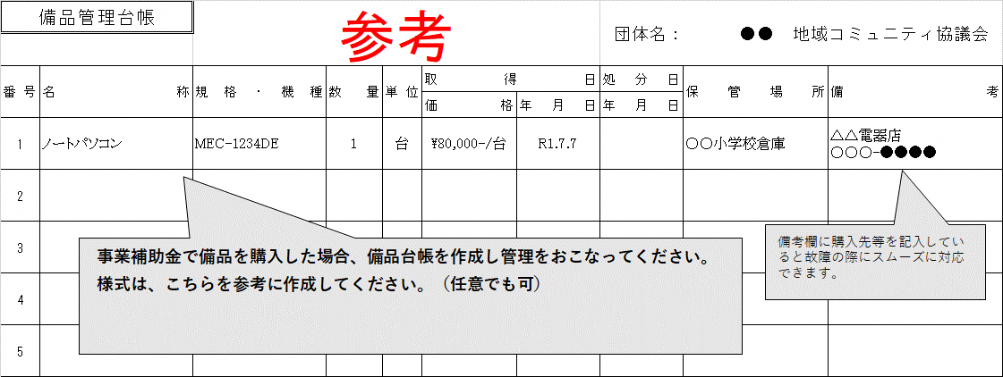

**9　認定や事業の変更届出書の記入例**

**1）認定変更届出書（様式第6号）**

協議会の規約や代表者・役員・運営委員・連絡先などに変更があった場合に提出してください。

様式第6号

令和●年●月●日

守口市長 **（提出の日付をご記入ください。↑）**

西　端　　勝　樹　様

**（↓地域名をご記入ください。）**

団体名　●●地域コミュニティ協議会

氏名　　会長　●●　●●

地域コミュニティ協議会認定変更届出書

**（↓協議会の設立時・変更申請日などが不明の場合は空白でかまいません）**

平成●●年●月●日に提出した申請書等の内容について変更が生じたため、守口市地域コミュニティ協議会補助金交付要綱第6条の規定により、次のとおり届け出ます。

記

（変更内容）

**《例》**

・○○地域コミュニティ協議会規約を改正した。

第3章　役員　第11条の内容を変更（添付の新規約を参照のこと）

添付資料：○○地域コミュニティ協議会規約（令和○年○月○日改正）

○月○日第○回　総会（運営委員会）議事録

・代表者の変更　代表者「○○　○○」を「□□　□□」に変更した。

添付資料：○月○日　第○回　総会（運営委員会）議事録

・事務所所在地を「○○町○番地」を「□□町□番地」に変更した。

・最高意思決定機関（運営委員）の名簿を変更した。（添付の名簿を参照のこと）

添付資料：運営委員名簿（令和○年○月○日）

**（補助金精算書（様式第21号）の額）**

**2）解散届出書（様式第7号）**

他の協議会との合併や協議会自体を解散する場合などに提出してください。

様式第7号

令和●年●月●日

守口市長 **（提出の日付をご記入ください。↑）**

西　端　　勝　樹　様

**（↓地域名をご記入ください。）**

団体名　●●地域コミュニティ協議会

氏名　　会長　●●　●●

地域コミュニティ協議会解散届出書

**（↓協議会の認定通知日や番号などが不明の場合は空白でかまいません）**

令和●●年●月●日付け　　　　　第●●号により守口市地域コミュニティ協議会の認定を受けましたが、このたび地域コミュニティ協議会を解散しますので、守口市地域コミュニティ協議会補助金交付要綱第6条の規定により届け出ます。

記

1　名　　称 ●●地域コミュニティ協議会

2　所在地 住　　所 **（届けられている会長宅などの住所）**

電話番号 **（届けられている会長の電話番号）**

FAX番号 **（届けられている会長宅のFAX番号）**

3　設　　立 平成28年●月●日**（設立総会を開かれた日）**

4　活動区域 ●●小学校区**（現在の小学校名でない場合は「旧小学校区」名）**

**（「添付資料」として、解散を決議された総会（運営委員会）の議事録、解散の理由、解散予定日などを合わせて提出してください。）**

**3）事業等変更・追加承認申請書（様式第15号）**

予定していた事業をやむを得ず中止された場合、予定していなかった事業を急遽実施することになった場合など、できるだけ速やかに提出してください。

なお、事業が順延になった場合や、雨天中止になった場合は、事業補助金報告書（様式第17号）にその旨を記載して提出してください。

様式第15号

令和●年●月●日

守口市長 **（提出の日付をご記入ください。↑）**

西　端　　勝　樹　様

**（↓地域名をご記入ください。）**

団体名　●●地域コミュニティ協議会

氏名　　会長　●●　●●

地域コミュニティ協議会交付事業等変更・追加承認申請書

守口市地域コミュニティ協議会補助金交付要綱第16条第1項の規定により、

**（↓該当するものに○を付けてください。両方でもOKです。）**

〔　事業計画書　・　活動予算書　〕の内容の〔　変更　・　追加　〕　を、下

**（該当するもの↑に○を付けてください。）**

記のとおり関係書類を添えて申請します。

記

1　変更内容

□事業計画書　　　　　　　□変更　　　**（該当する**□**を**☑**に。）**

　の

□活動予算書　　　　　　　□追加　　　**（該当する**□**を**☑**に。）**

2　添付書類**（該当する□を🗹に。）**

□　変更前の事業計画書　**（←↓事業計画書（様式第2号）の場合）**

□　変更後の事業計画書（変更部を下線か色付きで表示）

□　変更前の活動予算書　**（←↓活動予算書（様式第10号）の場合）**

□　変更後の活動予算書（変更部を下線か色付きで表示）

（該当するものに☑をつける）

**10　会計処理について**

**1）会計について**

適正な会計処理を行うために、重要になるのが「領収書」です。いろいろな人が事業のための買い物を担当されると思いますので、すべての人が以下を理解してください。

**2）買い物に際しての留意事項**

**（1）明細がわかる領収書をもらうこと**

・買い物をされる場合は、「○○地域コミュニティ協議会」宛で、購入内容が明記された領収書（レシート形式でも可だが空欄に協議会名を記入）をもらってください。

・領収書に購入内容が明記されない場合は、購入内容が記載されたレシートをもらってください。なお。レシートの空欄には、必ず「○○地域コミュニティ協議会」を記入してもらってください。

・商品番号のみで、購入したものがわからない明細については、商品名を余白などに記入してください。



|  |
| --- |
| No.011  領収証  ○○協議会  令和1年6月1日  ○○地域コミュニティ協議会　様  ￥　1,440.-  上記、正に領収しました。  但し、カラー用紙（ピンク）500枚入り  480円×3束　消費税内税  守口市守口町1-1-1  守口ショップ　もり吉  ○○協議会  電話06-6666-6666 |

**【備考】領収書のポイント**

|  |  |
| --- | --- |
| 1 | 宛名・日付・金額を記入してもらう。 |
| 2 | 但し書に購入した商品名、単価、数量を記入してもらう。 |
| 3 | 購入店舗の住所・店名（担当者名）を記入・押印してもらう。 |
| 4 | 5万円以上の商品を購入した場合には、収入印紙200円（税抜き金額が100万円まで）を貼ってもらう。 |

**(2)事業ごとに領収書を分けること**

・事業報告書は、事業ごとにまとめて、領収書（コピー）を添付しますので、複数の事業で買い物をする場合には、事業ごとに領収書を分けて受領するようにしてください。

・複数事業にわたる領収書は、それぞれの事業ごとに領収書のコピーを添付し、事業ごとの購入物品・単価・数量などが明確にわかるようにしてください。

・レシートを領収書として提出される場合、個人の買い物と一緒になっているレシートは提出しないでください。

**3）会計帳簿・出納帳の作成**

**（1）会計帳簿・出納帳への記入**

会計の方は、次のような会計書類を作成してください。（複式簿記ができる方は、複式簿記を活用していただいてかまいません。）

|  |  |  |  |  |  |  |  |
| --- | --- | --- | --- | --- | --- | --- | --- |
| 日付 | 費目 | 摘要 | | 領収書番号 | 入金 | 出金 | 差引残高 |
|  |  | 事業名 |  |  |  |  |  |

・**日付**……会計処理を行った日を記載してください。会計が、買い物をした人に対して、領収書と引き換えに現金を支払った日です。

領収書の日付が、処理日より前になりますが、問題はありません。買い物の日付で処理すると、残高が不足する場合もあり、かえって混乱します。

・**費目**……補助金が活用できる費目（3頁及び1７～18頁参照）は14項目です。活動予算書の「費目」についても確認してください。

1枚の領収書にいくつかの「費目」の商品が含まれている場合には、「費目」ごとに記入してください。

・**摘要**……事業ごとに収支計算を行い、実績報告書・精算書を作成しますので、仕分けができるよう、事業名は必ず記入してください。なお、事業名は「**事業番号とわかる範囲で短縮した名前**」にしておくと便利です。

エクセルで作成する場合は、適用とは別欄に事業名欄を設けておくと抽出作業がしやすくなります。

領収書に明細がありますので、「摘要」では購入したものを記載するのではなく、「**何のためのものか**」を記入してください。

【例えば】

・文化祭で配布する子ども用のお菓子を購入：「**子ども用参加賞**」

・講習会で講師のお茶を購入：「（**○/○開催○○講習会）講師用飲料代**」

・**領収書番号と領収書の綴り方**……事業ごとの報告書に領収書（コピー）を添付することになりますので、事業ごとに台紙にはっておくことをお奨めします。

そのため、出納帳で記入した順に領収書番号をつけることができない場合がでてきますので、領収書番号は、「事業番号－（台紙に付けた通番号）」になります。

・**その他**……個人が立替えられている場合は、できるだけ早く処理していただくように徹底してください。

**（2）講師謝礼の扱い**

講師謝礼として、個人の方に対して、報酬等を支払う場合、その報酬等を支払う者（協議会等の主催者）は、あらかじめ、所得税及び復興特別所得税を差し引き、それを国に収める義務があります。

なお、支払を受ける者が、法人税を納める義務があること、または定款、規約、日常の活動状況などから、団体として独立して存在していることを明らかにした場合は法人として取り扱い、源泉徴収は必要ないとされています。

**【支出に際して、源泉徴収が必要な報酬・料金等】**

|  |
| --- |
| ◇技芸、スポーツその他これらに類するもの（実技指導等）の教授、もしくは指導、または知識の教授の報酬・料金  ◇原稿料や講演料  ◇謝金、取材費、調査費、車代などの名目で支払をする場合も同じ（物品で支払う場合も報酬・料金等に含まれるとされているので要注意）  ◇芸能人等に支払う報酬・料金 |

・**開設届け**……門真税務署に「給与支払事務所等の開設・移転・廃止届出書」を提出する必要があります。納付等に必要な書類が提供されますので、お問い合わせください。（ホームページからもダウンロードできます。）

・**領収書の記載**……講師謝礼の領収書には、明細を記載する他、所得税を源泉したことに関する記入も必要です。講師謝礼は、震災復興税も含んだ10.21％の税金を徴収します。実費で支給した交通費は課税対象にはなりません。

記載もれがないよう、あらかじめこちらで作成しておき、住所と氏名を記入して、押印してもらうだけにしておくことをお奨めします。

・**支払い額**……下の見本を参考にしてください。（講師への実費は7,184円＋420円）

**【講師謝礼用領収書　見本】**

領 収 書

令和　　年　　月　　日

〇〇地域コミュニティ協議会　　様

金8,420円也

但し、X月Y日開催の講座A（2時間）の講師謝礼として（1時間×4,000円）

所得税として、10.21％の源泉徴収（816円）と

交通費　京橋駅～　守口市駅　区間の実費420円（往復）を含む

住　所：大阪市中央区〇〇1－2－3

氏　名：大阪　太郎 印

・**出納帳への記載**……次のような記載をお願いします。

|  |  |  |  |  |  |  |  |
| --- | --- | --- | --- | --- | --- | --- | --- |
| 日付 | 費目 | 摘要 | | 領収書番号 | 入金 | 出金 | 差引残高 |
| 6/1 | 講師謝礼 | 講座A | 大阪太郎氏に支払い | 講A-1 |  | 8,000 | 52,000 |
| 6/1 | 交通費 | 講座A | 大阪太郎氏に支払い | 講A-1 |  | 420 | 51,580 |
| 6/1 | 預り金 |  | 大阪太郎氏の源泉所得税 |  | 816 |  | 52,396 |
| 7/10 | 預り金 |  | 大阪太郎氏の源泉所得税納入 | 運-5 |  | 816 | 51,580 |

**4）源泉所得税の納付**

支払い月に「所得税徴収高計算書」を記入し、翌月10日までに徴収した税額を郵便局や銀行で支払います。10日が土日の場合は翌週の月曜でもOKです。支払いが遅れると延滞金が発生する場合があります。毎年12月に新しい用紙が送付されてきます。

**【納税通知書　記入見本】**

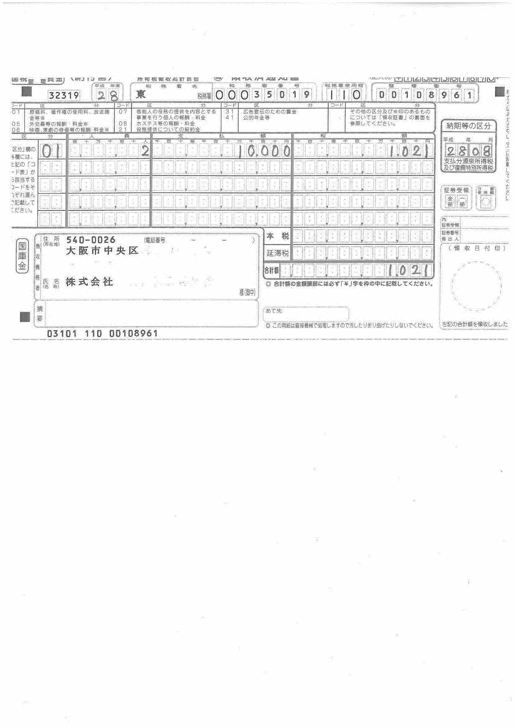

徴収した月

同一人物に2回渡した場合は1

**570－00XX**

**守口市○○町○－○－○**

**○○地域コミュニティ協議会**

06　 　6XXX　 　XXXX

**5）支払い調書の作成**

12月になったら、税務署から「法定調書合計表」及び説明書が送付されてきます。謝礼を支払った人（講師等）に対して、毎年1月末までに「支払い調書」を作成し、お送りする必要があります。

平成28年度から、マイナンバーをお聞きし、記載することが必要となりました。個人情報に当たりますので、個人情報の保護を徹底してください。

**【支払い調書　見本】**

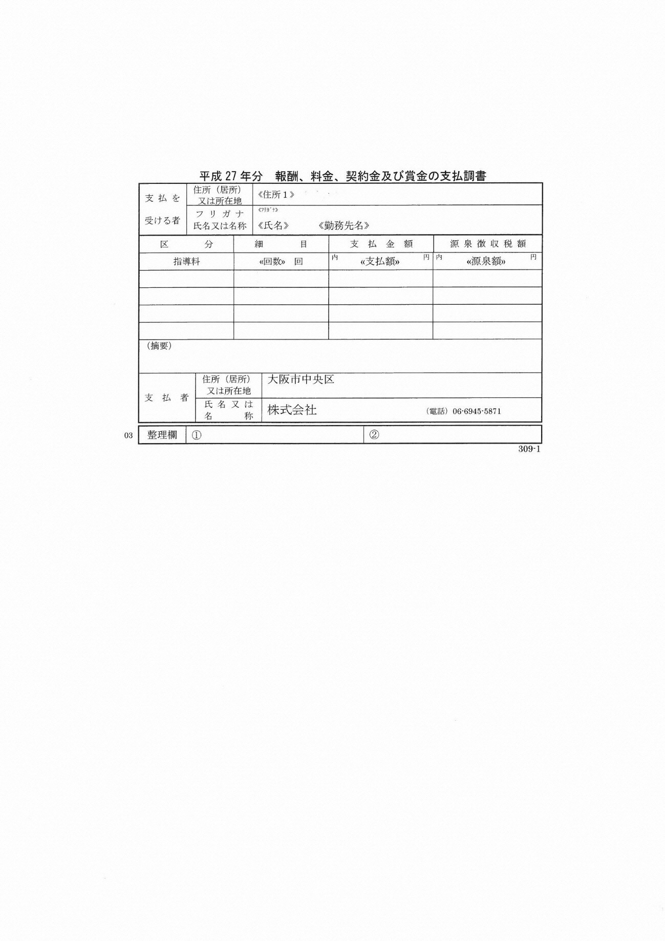

**28**

守口市○○町○－○－○

○○地域コミュニティ協議会

06-6XXX-XXXX

**6）個人情報の保護**

「個人情報保護法」は、5,000人以上の個人情報を有する民間の事業者が対象となっています。町内会や自治会は5,000人を超える規模のものは少なく、協議会も適用外ですが、個人情報を保護するという点では、法律に準じた取り扱いが求められます。

特に名簿の作成・管理に関して、次の点に留意する必要があります。

**①　名簿を作成する「目的」を明らかにすること**

・守口市に運営委員名簿を提出し、認定を受ける。

・運営委員会の開催等のお知らせに活用する。

・行事実施に関してスタッフへの連絡に活用する。　など

**②　名簿作成に必要な情報のみを入手すること**

・連絡に必要な「氏名、住所、電話番号」　など

**③　管理のルールをみんなで決定すること**

・目的以外の利用は一切禁止する。

・第三者に名簿情報を一切漏らさない。

・名簿を紛失しないよう、適正に管理する。

・名簿の入ったデータは、会長または会長が指定する役員が保管する。

・名簿が不要になったときは、速やかにシュレッダーにかける等きちんと廃棄処分する。

**④　本人の同意を得ること**

・本人に利用目的や用途を伝えて、同意を得て入手する。

また、講師謝礼を支払う際には、「特定個人情報（マイナンバー等）」を確認することが必要となります。このため、講師等に「特定個人情報」を確認させてもらうに当たり、安全管理措置を行い、それをお知らせして、同意を得て、確認させていただく必要があります。

**【個人情報保護のために講ずべき安全措置の内容】**

|  |
| --- |
| A　基本方針の策定  B　取扱規定等の策定：取得、利用、保存、提供、削除・廃棄  C　組織的安全管理措置：体制、運用、取扱状況確認手段、漏洩に対応する体制、見直し  D　人的安全管理措置：取扱責任者の監督、教育  E　物理的安全管理措置：取扱区域の管理、盗難等の防止、漏洩等の防止、削除、電子媒体等の廃棄  F　技術的安全管理措置：アクセス制御、識別と認証、外部からの不正アクセス防止、漏洩等の防止 |

**7）源泉徴収票等の法定調書合計表の提出**

「支払い調書」とともに、「源泉徴収票等の法定調書合計表」も送付されます。謝礼を支払った人数と支払った謝礼の額、源泉所得税額の合計を申告します。なお、1月～12月の間に同一人物に5万円以上の謝礼を支払っていない場合は、税務署に対して、支払調書を提出する必要はありません。締め切りは1月末厳守です。

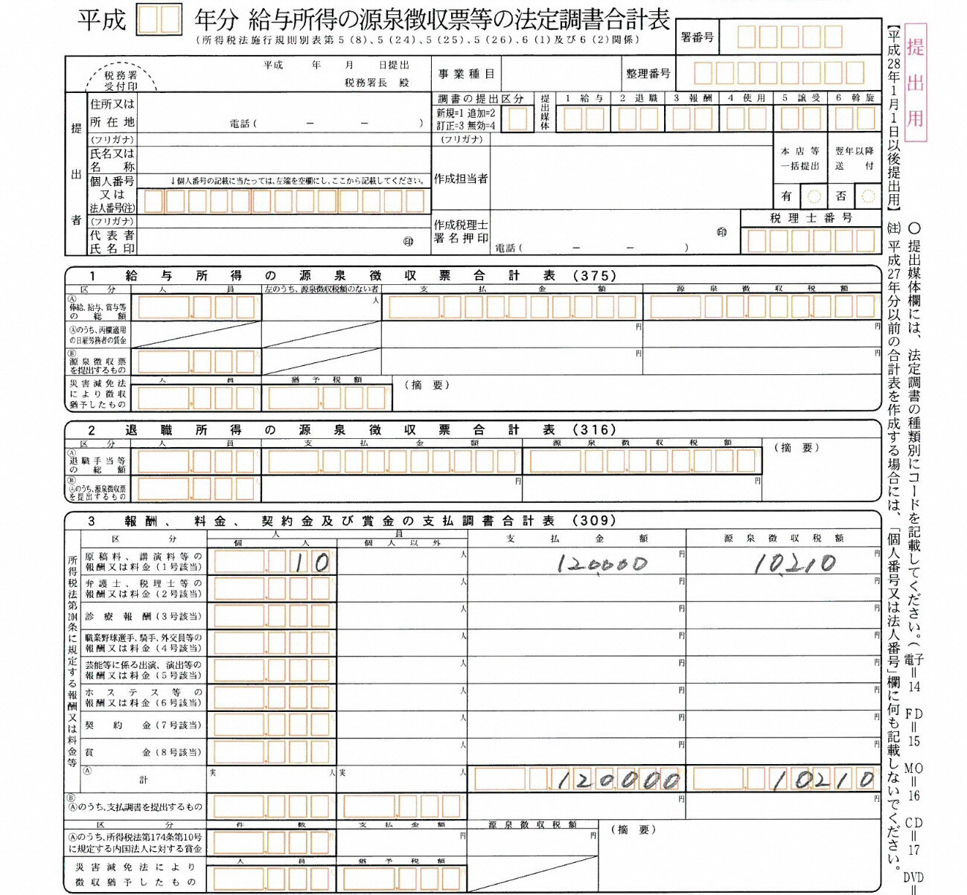**【源泉徴収票等の法定調書合計表（一部）】**

印

同一人物に2回渡した場合は1

記入はこの2か所

収した月